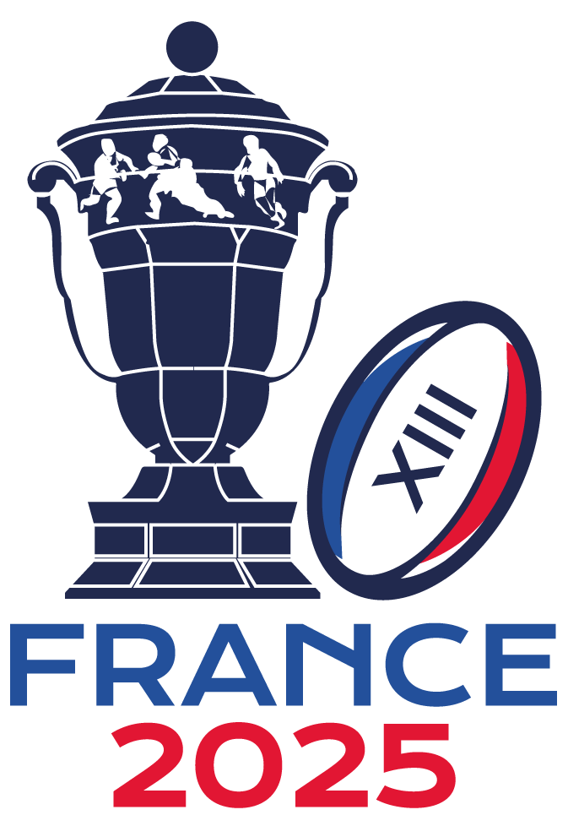
Processus de sélection des Territoires hôtes
Coupe du Monde de Rugby à XIII 2025
(dossier de candidature)

Nom de la ville candidate
(Région – Département)
Référent Ville
Fonction
Coordonnées téléphoniques
E-mail
Compétition(s) visée(s)
(hommes, femmes, fauteuil, jeunes)
Capacité d’accueil du stade ou de l’arena (compétition fauteuil) pressenti
Parties prenantes associées à la réponse au questionnaire

1 - NOTRE PROJET

La Coupe du Monde de rugby a 13 en France en 2025
UN PROJET ORIGINAL, AU SERVICE DU SPORT ET DU PAYS

Avec plus de 100 matches opposant des sélections nationales venues des 5 continents, avec plus d’1 million de spectateurs venus du monde entier (40 % de France et 60% de l’étranger), ce grand évènement sportif international sera synonyme de retombées économiques et touristiques pour l’ensemble des territoires qui accueilleront les compétitions.
Reposant sur des dimensions populaires et familiales historiques, le Rugby à XIII promet une Coupe du Monde 2025 ouverte à tous les publics et particulièrement festive.
Le sport pour tous
- Avec 4 compétitions en un évènement et sur un mois. Le projet réunira simultanément les coupes du monde de tous les pratiquants : hommes, femmes, sportifs en fauteuil, jeunes
- Au total, la Coupe du Monde vise à réunir en France plus de 60 équipes nationales, représentant les 5 continents et amenées à disputer plus de 100 matches
- Ce positionnement original est à l’image de notre vision de notre sport : un sport pour tous et au plus près de chacun, fort de valeurs d’universalité et de proximité, clairement inscrit dans la grande famille du rugby
- Grands stades et plus petits, une stratégie tarifaire permettant à tous les publics d’assister aux compétitions : fans et non fans, jeunes, familles, salariés de comités d’entreprise, supporters et touristes du monde entier. Ce projet est celui d’un évènement populaire et non pas exclusivement réservé au sport d’élite

La RSE au cœur
- Un évènement qui s’inscrit dans la logique d’héritage initiée pour les Grands Evènements Sportifs Internationaux organisés en France ces prochaines années (FRANCE2023 et Paris2024), à la fois héritage matériel par la réutilisation d’infrastructures physiques (stades, transports…) et héritage humain (formation des jeunes, intégration sociale…)
- Notre évènement sera lié à une cause sociétale (environnementale, inclusion… ), retenue à l’issue d’un appel à projets et sous l’autorité d’un Comité Ethique créé pour l’évènement
- Nos partenaires et sponsors auront tous, eux aussi, engagé leur Responsabilité Sociétale et Environnementale en faveur de la cause retenue par notre projet.
- Par cohérence avec la logique d’héritage dont nous bénéficierons, nous inscrirons notre évènement dans une logique de « transmission de l’héritage » au service des évènements qui nous succéderont

Un évènement au service de l’attractivité économique du pays et de ses territoires
- Notre projet est conçu pour bénéficier à l’économie du pays et des territoires qui accueilleront les compétitions : mise en avant de l’économie du tourisme, des producteurs locaux (produits du terroir, artisanat…) qui grâce à une plateforme digitale e-commerce associée à la billetterie bénéficieront de retombées directes avant, pendant et après l’évènement
- Tous les territoires qui le souhaiteront pourront être associés à l’évènement via une démarche d’Appel à Manifestation d’Intérêt.
- Héritage de FRANCE2023 et de Paris2024, stricte maîtrise des coûts par la recherche de partenariats gagnant-gagnant et une grande rigueur de gestion, politique de revenus innovante avec services associés à la billetterie et en lien avec les territoires, le modèle économique du projet sera celui de la rentabilité.
- Avec 4 compétitions en une, avec des centres d’entraînement pour toutes les équipes, la Coupe du Monde pourrait donc concerner des dizaines de territoires : métropoles, villes moyennes et petites communes. Pour que cet évènement populaire mondial se déroule partout en France et soit accessible à tous.

2 - PROCESSUS ET CALENDRIER DE SÉLECTION DES TERRITOIRES

20 juillet 2021 : lancement d’un Appel à Manifestations d’Intérêt ouvert à tous les territoires
21 juillet – 6 septembre : échanges avec tous les territoires intéressés
6 septembre 20 heures : date limite pour l’envoi des dossiers de candidature
7 – 10 septembre : analyse des candidatures reçues et pré-sélection
13 - 20 septembre : échanges avec ces territoires pour mise en cohérence avec la logique d’organisation des compétitions et notre business plan
22 septembre : finalisation de notre sélection et intégration à notre dossier de candidature, information des collectivités territoriales retenues par le Comité d’Organisation
A l’issue de la décision par l’IRL d’attribuer ou non à la France l’organisation de la Coupe du Monde 2025, notification officielle des collectivités par le Comité d’organisation
1 mois après la décision, organisation d’un séminaire de travail avec les représentants de tous les territoires retenus pour poser la méthode de travail pour co-construire les évènements et le calendrier de préparation.

3 – STRUCTURATION DES DOSSIERS DE CANDIDATURE

Chaque territoire devra préciser le ou les compétitions pour lesquelles il candidate. Il s’engage à désigner au maximum deux contacts pour être l’interlocuteur du Comité de candidature pendant le processus.
Les stades devront proposer une capacité d’accueil de 5.000 places assises au minimum (jusqu’à plus de 50.000 pour la finale Hommes). Les arenas qui accueilleront les compétitions en fauteuil devront proposer une capacité d’accueil de 1.000 place au minimum (jusqu’à plus de 5.000 pour les finales).

Le dossier de candidature de la collectivité sera composé de deux éléments :
- Les réponses au questionnaire qui suit
- Une lettre d’engagement du territoire précisant les garanties apportées, intégrant la pris en charge par le territoire des éventuels aménagements à apporter aux installations pour les mettre en configuration « Coupe du Monde 2025 » : qualité d'accueil en places assises, places VIP, tribune de presse, accès handicap, mise aux normes de sécurité…

Présentation du questionnaire
Le présent questionnaire est adressé à chacun des territoires souhaitant accueillir l’événement. Ce questionnaire porte à la fois sur l’ambition du projet et la capacité d’accueil de la compétition sur le territoire. Les autres données relatives à l’hébergement, à la sécurité et à la sûreté, aux assurances… seront abordés une fois les sites sélectionnés.
Format de la réponse
Le format du questionnaire initial doit être conservé.
Dans un souci de clarté des réponses et afin de pouvoir analyser l’ensemble des réponses sur des bases comparables, il est indiqué le nombre maximal de lignes pour chaque question.
Support aux territoires candidats
Pour toute question, les territoires peuvent écrire à la cellule mise en place à l’adresse suivante : candidature2025@ffr13.fr. Par ailleurs, sur demande des territoires candidats, des représentants du Comité de candidature pourront se rendre disponibles pour des échanges à distance afin de répondre aux questions des décideurs territoriaux.

Remise des dossiers
La remise des dossiers est fixée au 6 septembre 2021 à 20 heures précises par envoi mail à l’adresse : candidature2025@ffr13.fr.

Questionnaire à remplir

Quelles sont les principales motivations du territoire pour accueillir la Coupe du Monde de rugby à 13 2025 ?
Il s’agit ici d’expliciter vos attentes quant à l’accueil de cet événement et de comprendre ce qu’il représente pour vous : en quoi l’accueil de la Coupe du Monde permettrait d’agir positivement pour votre territoire (notoriété, développement économique/touristique, développement de la pratique du sport, valorisation de vos installations, citoyenneté…).

20 lignes maximum

Plus spécifiquement, quel héritage souhaitez-vous laisser grâce à l'accueil de cet événement sur votre territoire?

L’héritage peut se traduire de manière matérielle ou immatérielle. Il peut par exemple prendre la forme d’une augmentation du nombre de licenciés dans des clubs de la Ville ou du nombre d’éducateurs mais aussi d’infrastructures tangibles ou encore de la sensibilisation d’un maximum d’habitants aux thématiques de l’égalité hommes-femmes, de l’inclusion du handicap ou des enjeux de la RSE.
20 lignes maximum

Quelles sont les actions envisagées pour le développement du rugby à XIII sur votre territoire ?
Les actions peuvent être ciblées sur des priorités (pratique masculine, féminine, fauteuil, milieu scolaire).
10 lignes maximum

Quels moyens (humains, logistiques et financiers) avez-vous prévus pour mener à bien ces actions ?
Les moyens peuvent relever de dispositif spécifique mis en place pour l’événement. Des dispositifs habituels peuvent aussi être mobilisés à cette occasion.
20 lignes maximum

Seriez-vous intéressé à l’idée d’accueillir et organiser sur votre territoire un « Village Coupe du Monde » durant l'événement?

Ce village inclurait des animations autour de la pratique de rugby à XIIl comme de la promotion de l'événement et permettrait la retransmission des matches.
10 lignes maximum

Envisagez-vous de constituer un Comité local d’accompagnement pour rassembler ces différentes parties prenantes ? Qui en serait le pilote ?
L’organisation de la compétition sera de la responsabilité du Comité d’Organisation national. Cependant, le Comité sera très attentif à l’ancrage local de la compétition, au cœur-même du projet. C’est pourquoi le Comité national recommande la mise en place d’un Comité local, associant par exemple les collectivités territoriales, chambres consulaires, offices du tourisme, le milieu sportif, le tissu scolaire/universitaire… sans personnalité juridique si non nécessaire.
20 lignes maximum

Dans un passé récent, avez-vous organisé un grand événement sportif ou culturel associant le tissu socio-économique territorial, si oui lequel et quels enseignements en avez-vous tiré ?

La réponse pourra porter sur la mise en place de projets et leurs effets attendus, les dispositifs d’accueil conviviaux et festifs pour les équipes, les médias et les spectateurs…
20 lignes maximum

Quels seront les moyens mobilisés par les acteurs du territoire pour mettre en place le dispositif de pavoisement et de décoration ?
À travers cette question, nous souhaitons avoir la confirmation que les acteurs du territoire prennent en charge la production, la pose et la dépose du dispositif de communication, pavoisement et de décoration, qui sera décidé en concertation entre le Comité national et le Comité local.

20 lignes maximum

Lettres d’engagement
Ces courriers ont pour objectif de formaliser officiellement l’engagement d’un territoire (région, département, communauté de communes, métropole, commune) auprès du Comité de candidature national
Ces courriers sur papier officiel du territoire concerné figureront dans le dossier officiel de candidature.
Pour aider les territoires à les rédiger, vous trouverez ci-dessous un modèle-type :

(Document à établir sur papier officiel du territoire)

Je soussigné (nom, fonction) confirme l’intention du (territoire) d’accueillir des compétitions qui seront organisées en 2025 si la France est retenue pour l’accueil de la Coupe du Monde de rugby à XIII.
(Le territoire) se tient dès à présent prêt à entamer les discussions avec le Comité de candidature pour définir les contours ainsi que les conditions économiques et financières de la contractualisation de son engagement.

Fait à, date et signature

